**МИНОБРНАУКИ РОССИИ**

**Санкт-Петербургский государственный**

**электротехнический университет**

**«ЛЭТИ» им. В.И. Ульянова (Ленина)**

**Кафедра САПР**

отчет

**по лабораторной работе №5**

**по дисциплине «Схемотехника»**

**Тема: Синтез комбинационной схемы**

|  |  |  |
| --- | --- | --- |
| Студент гр. 7303 |  |  |
| Преподаватель |  | Андреев В.С. |

Санкт-Петербург

2019

**Цель работы.**

Ознакомиться с принципами проектирования и разработки комбинационных цифровых устройств. Спроектировать и разработать схему комбинационного цифрового устройства, предназначенного для управления семисегментным индикатором. Под управлением устройства на индикаторе должны отображаться символы A, B, C, D, E.

Схема комбинационного цифрового устройства (КЦУ) должна быть построена в базисе логических элементов типа «И-НЕ» и типа «ИЛИ». Схема должна содержать минимально возможное количество логических элементов.

**Задачи.**

В данной лабораторной работе поставлены следующие задачи:

1. Описать таблицу истинности КЦУ из табл. 1 для каждого сегмента индикатора;
2. Минимизировать и привести полученные из табл. 1 булевы функции к базису «И-НЕ» и «ИЛИ»;
3. Построить и протестировать компьютерную модель итогового КЦУ в среде NI Multisim;
4. Сконструировать схему КЦУ из реальных компонентов с использованием логических микросхем и семисегментного индикатора на макетной плате учебной станции NI ELVIS;
5. Сравнить результаты работы компьютерной модели и макета, сделать выводы по проделанной работе.

Таблица 1 – Таблица выводимых символов в зависимости от сигналов.

|  |  |  |  |
| --- | --- | --- | --- |
| X | Y | Z | Отображаемый символ |
| 0 | 0 | 0 | A |
| 0 | 0 | 1 | B |
| 0 | 1 | 0 | C |
| 0 | 1 | 1 | D |
| 1 | 0 | 0 | E |
| 1 | 0 | 1 | Любой символ |
| 1 | 1 | 0 | Любой символ |
| 1 | 1 | 1 | Любой символ |

**Основные теоретические положения.**

Под комбинационным цифровым устройством (КЦУ) понимается цифровое устройство, обеспечивающее преобразование совокупности N входных цифровых сигналов в M выходных, при этом состояние выходных сигналов в данный момент времени определяется состоянием входных сигналов в этот же момент времени. Правила функционирования КЦУ определяются реализуемыми ими функциями алгебры логики. Схема КЦУ приведена на рис.1.

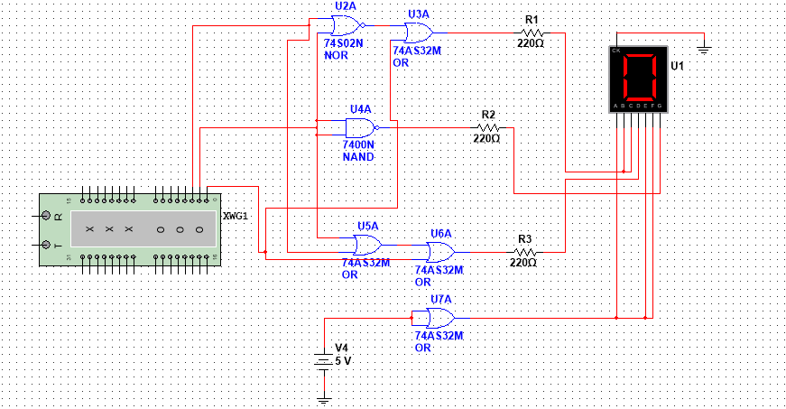

Рисунок 1 – Схема комбинационного цифрового устройства

**Экспериментальные результаты.**

В схеме были использованы микросхемы К555ЛЛ1(4 логических элемента "2ИЛИ"), К155ЛЕ3(два логических элемента 4ИЛИ-НЕ), К155ЛН1(шесть логических элементов НЕ). После сборки схемы КЦУ в приложении Multisim и проверки ее работоспособности, комбинационное цифровое устройство было успешно собрано на установке NI ELVIS. Изображение схемы приведено на рис. 2.

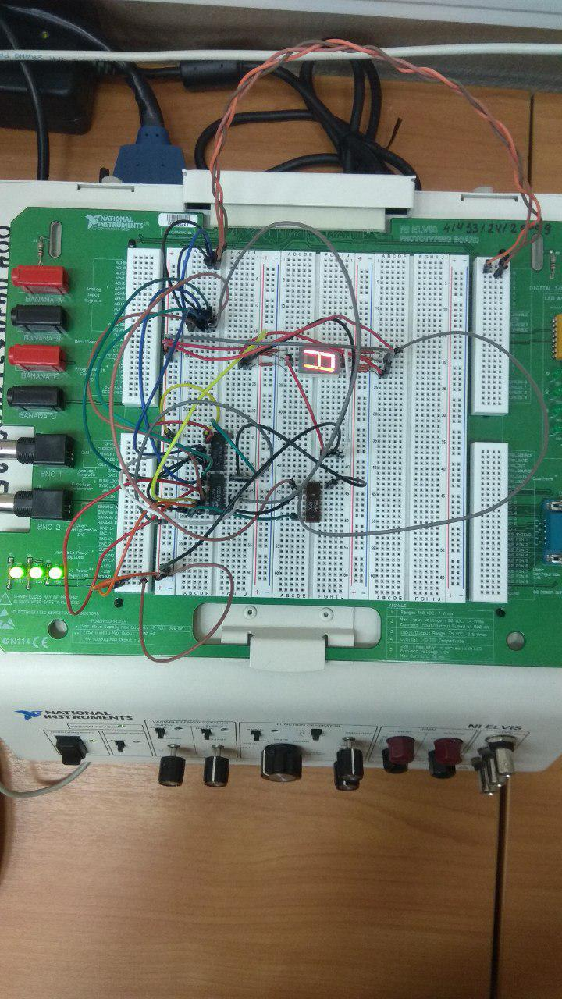

Рисунок 2 – Собранное устройство.

**Выводы.**

В ходе выполнения работы были изучены принципы проектирования и разработки комбинационных цифровых устройств, спроектирована и разработана схема комбинационного цифрового устройства и выведены требующиеся символы на семисегментный индикатор. Схема КЦУ, смоделированная в Multisim совпадает с устройством собранным на установке NI ELVIS, значит все элементы были подобраны корретно.